**Решение Собрания депутатов № 1-5 от 18.02.2016 года "О присвоении названия образующемуся линейному транспортному объекту (улице) на территории муниципального образования город Ефремов"**

РОССИЙСКАЯ ФЕДЕРАЦИЯ

**СОБРАНИЕ ДЕПУТАТОВ**

муниципального образования

город Ефремов

1 созыва

1 заседание

Р Е Ш Е Н И Е

**от  “18  ”  __02__ 2016 года                                                                      № 1-5**

**О присвоении названия образующемуся линейному транспортному объекту (улице) на территории муниципального образования город Ефремов**

В связи с необходимостью присвоения названия образующемуся линейному транспортному объекту (улице) на территории муниципального образования город Ефремов, с учетом предложения Общественного совета муниципального образования город Ефремов, руководствуясь Федеральным законом №131-ФЗ от 06.10.2003 г. «Об общих принципах организации местного самоуправления в Российской Федерации», Уставом муниципального образования город Ефремов, Положением о порядке присвоения названий и переименования территориальных единиц и иных объектов муниципального образования город Ефремов, утвержденным решением Собрания депутатов муниципального образования город Ефремов  от 21.08.2015г. № 11-103, Собрание депутатов решило:

1.                  Присвоить образующемуся линейному транспортному объекту (улице), расположенному  на территории юго-западного микрорайона города Ефремова муниципального образования город Ефремов  от улицы Интернациональной в сторону городской рощи, между ул. Газовиков и ул.Азеева -  название  «улица Весенняя» (Приложение).

2.                  Решение опубликовать в газете «Заря. Ефремов».

3.                  Решение вступает в силу со дня его опубликования.

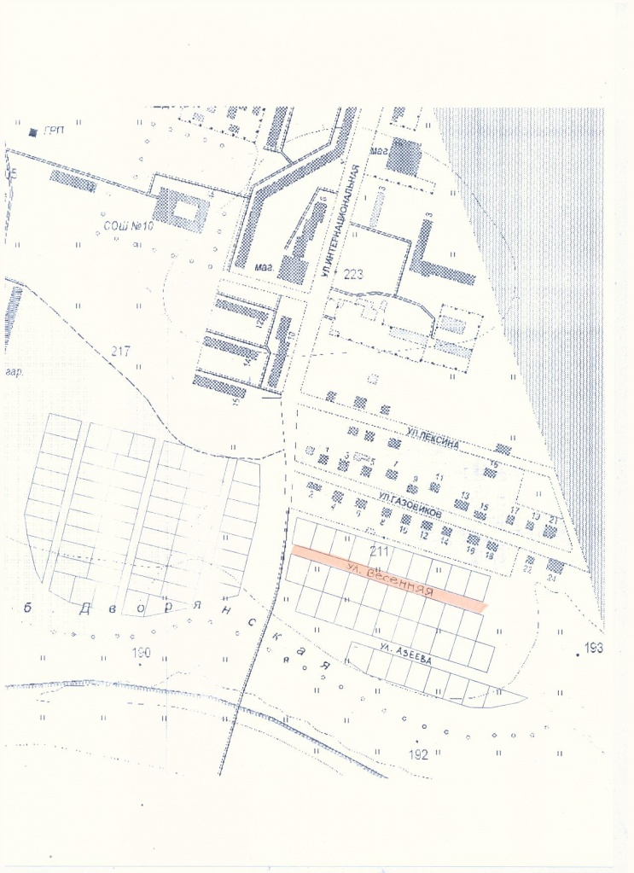

**Глава муниципального образования**

**город Ефремов                                                                                   А.Н.Богатырев**